**PL Elektrický náboj, pole** **Jméno :**

Je jen jedna správná odpověď!

1. *Atom* každého prvku *se skládá:* A. z protonů a neutronů

B. z elektronů

C. z molekul

D. z atomového jádra a obalu

2. *Součástí* atomového *obalu* jsou: A. protony

B. elektrony

C. protony a elektrony

D. neutrony

3. Atomové *jádro* má: A. záporný elektrický náboj a skládá se z elektronů

B. záporný elektrický náboj a skládá se z  neutronů a protonů

C. kladný elektrický náboj a skládá se z  neutronů a protonů D. kladný elektrický náboj a skládá se z  protonů a elektronů

4. *Neutrony* jsou: A. v atomovém jádru a nemají elektrický náboj

B. v atomovém jádru a mají kladný elektrický náboj

C. v atomovém jádru a mají záporný elektrický náboj

D. v atomovém obalu

5. *Kladně* nabité těleso A. má nadbytek elektronů

B. má nedostatek elektronů

C. má stejný počet elektronů a protonů

D. má méně protonů než elektronů

6. Vyber správné tvrzení: A. tělesa kladně nabitá a záporně nabitá se přitahují

B. dvě tělesa záporně nabitá se přitahují

C. dvě tělesa kladně nabitá se přitahují

D. tělesa kladně nabitá a záporně nabitá se odpuzují

7. Urči prvek, který má v atomovém A. sodík B. fluor C. hořčík D. neon

jádru *11 protonů*:

8. *Při vzájemném tření* 2 těles A. protony B. neutrony C. elektrony D. protony a

z různých látek mohou z povrchových elektrony

vrstev jednoho tělesa přejít na druhé těleso:

9. Částice, která vznikne z elektricky A. kladný iont B. záporný iont C. kladně nabitá částice neutrálního atomu *přijetím elektronu* D. elektroobalu do atomového obalu atomu, se nazývá:

10. *Kovový vodič elektrického proudu* dobře A. volné kladné ionty B. volné elektrony

vede elektrický proud, protože obsahuje: C. vakuum D. záporné ionty

11. Kolem zelektrovaného tělesa je: A. magnetické pole B. elektrické pole

C. elektrické i magnetické pole D. gravitační pole

12. *Protonové číslo* atomu je určeno: A. součtem protonů a neutronů

B. součtem protonů a elektronů

C. počtem protonů v jádře atomu D. počtem neutronů v jádře atomu

13. Dvě elektrická kyvadélka byla zelektrována a nyní A. mají souhlasné elektrické náboje

se vzájemně odpuzují. Můžeme soudit, že: B. mají nesouhlasné elektrické náboje

C. jedno má náboj kladný a druhé záporný

D. jedno má náboj záporný a druhé je bez něj

14. Podle *orientace siločar* na obrázku A. náboj kuličky K je záporný a kuličky L kladný

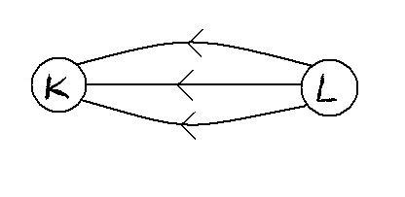můžeme soudit, že: B. náboj kuličky K je kladný a kuličky L záporný

C. obě kuličky mají kladný náboj

D. kulička K není zelektrována a kulička L má kladný náboj

15. Kladně zelektrovanou tyčí se dotkneme A. deska kladný, ručka záporný

desky elektroskopu*. Jaký náboj* budou mít B. deska i ručka záporný

deska a ručka elektroskopu? C. deska i ručka kladný

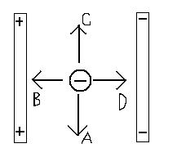D. deska záporný, ručka kladný

17. Částice ve stejnorodém poli s elektrickým

nábojem se posune ve směru

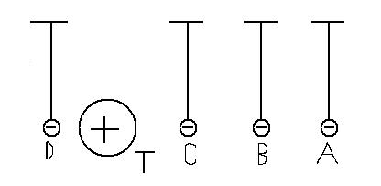

18. Na obr. je kladně zelektrované těleso T. V různých

vzdálenostech jsou zavěšeny kuličky se záporným

nábojem. Ve které poloze kuličky je silové působení

tělesa T na kuličku největší?

19. Jaký *jev* způsobuje elektrické pole v tělese A. elementarizaci B. elektrostatickou indukci

z izolantu? C. elektroskopizaci D. polarizaci

20. Jaký *jev* způsobuje elektrické pole A. elementarizaci B. elektrostatickou indukci

v izolovaném kovovém vodiči? C. elektroskopizaci D. polarizaci

21. Nakresli siločáry elektrického pole *kladně nabitého bodového náboje:*

22. Nakresli siločáry elektrického pole *záporně nabitého bodového náboje:*

23. Nakresli siločáry elektrického pole *stejnorodého:*